千兆单台网管收发器
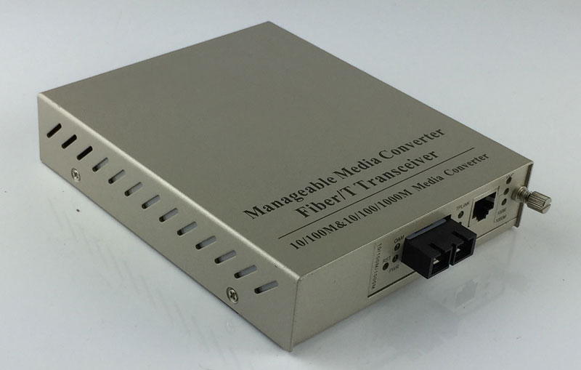
产品介绍
TBC-MC3602AGWD20 10/100/1000M IEEE802.3ah OAM 单台点对点网管收发器，支持Web 界面的单机网管，即当配置为独立式设备使用时，可以通过简单易用的Web 用户界面进行对局端和远端设备的操作、管理、维护。成对使用或与支持802.3ah OAM 标准的光纤交换机连接时，支持环回监测和远端掉电告警等功能,操作简单功、管理能强大、便于维护。
产品特点
- 支持单口10/100/1000BASE-T到1000BASE-X转换
- 支持1*9模块及SFP模块
- 支持电口MDI/MDIX
- 支持电口自适应模式和强制模式
- 支持流控开启/关闭
- 支持LLCF功能
- 支持最长9600byte超长数据包传输
- 支持端口限速,64k*N
- 支持 TS-1000 OAM /IEEE802.3ah OAM
- 支持单机Web界面在线升级
- 支持单机网管的用户密码管理设置
- 支持环回监测和远端断电告警等功能
- 支持 VLAN/IEEE802.1Q VLAN
- 支持16 Tag VLAN组和Q-in-Q功能
- 支持RMON计数
- 支持MIB及SNMP V1/V2

产品规格参数
项目 | 参数 | 规格
接口 | 电口 | 1个 10/100/1000M 自适应接口, RJ45;  兼容IEEE802.3, IEEE802.3u,IEEE802.3z  自动识别MDI/MDI-X  全/半双工  100m传输距离
接口 | 光口 | 物理接口类型: 1个 SC/PC或SFP  1000Base-SX，1000Base-Lx  1.25Gbps  波长 850nm/1310nm/1550nm 可选  传输距离550m~100KM
性能参数 | 工作模式 | 存储转发或直通模式，可设置
性能参数 | 支持最大帧长 | 9K bytes
性能参数 | 数据转发速率 | 14880000pps (64bytes/Frame)
性能参数 | 丢包率 | 工作温度范围：72小时丢包率为0%  长期丢包率：<10-7 (64 ~9600 bytes @ 100%吞吐量)
电气性能及  工作环境 | 供电 | 5VDC  插卡模式: 局端机架  独立式: 内置AC 220V或者DC -48V
电气性能及  工作环境 | 功耗 | <3W
电气性能及  工作环境 | 尺寸 | 卡式尺寸：100mm(L)*70mm(W)*26mm(H)  单台尺寸：156mm(L)*128mm(W)*32mm(H)
电气性能及  工作环境 | 重量 | 插卡式：0.3kg  独立台式：1kg
电气性能及  工作环境 | 环境 | 工作温度：0~ 50°C  存储温度：-20~70°C  工作湿度：10%～90%非冷凝  储存湿度：5%～90% 非冷凝

